Sajtóközlemény

Beértek az úszótanfolyamok: sikeres utánpótlásverseny Veszprémben

Újabb felkészülési úszóversenynek adott otthont 2025. február 15-én a Veszprémi Sportuszoda. A Balatoni Cápa elnevezésű versenyen a Zalaco-ZÚK betegséggel megtizedelt csapata is 28 fővel vett részt. Ez nagyban köszönhető annak a munkának, melyet 2 éve az új uszoda megnyitásával szisztematikusan kezdett felépíteni az Úszó Egyesület. Az akkor elindított tanfolyamokból a legelkötelezettebb és legügyesebb gyerekek ma már a Zalaco-ZÚK versenyzőjeként alkotják a csapat utánpótlását, a legfiatalabb csoportot, s már most látszik az is, hogy a jelenlegi tanfolyamokra a jövőben is lehet támaszkodni. Mindemellett pedig a rutinos nagycsoport versenyzői is jó formát ígérnek.
2025. évben ez a februári volt az első verseny, ahol úszóink rajthoz állhattak – ezúttal 2 hónapot kellett várni, ami a felkészülési időszakban nem furcsa, de azért elég hosszú idő. Persze nem tétlenül telt az idő. A Horváth Csaba által vezetett nagyok közül Nagy Napsugár például nemrég tért haza edzőtáborból, eredményein kicsit látszik a fáradtság, de 800 méter gyorson így is elvitte a pálmát, 400 méteren pedig egy 2. helyezést, míg Scheffer Eszter 200m háton gyűjtött be egy ezüstérmet. Aouich Meryem, aki már tavaly is megvillantotta magát párszor, most minden versenyszámában egyéni csúcsot úszott, Koltai Vanda pedig visszatérőként ismét versenyez, s kezdi gyűjteni az eredményeket. Ebben a csoportban Besenczi Hella a legfiatalabb (2014). Ezúttal 800m gyorson felnőtt szintidőt, 200m vegyesen pedig ifjúsági szintidőt teljesített, s kiegészítve a 400 méter gyorssal ez két aranyérmet is eredményezett számára.
Az utánpótlás csapatot Horváth Tamás vezeti. A tanítványai közül Horváth Fanni (2014) és Kópicz Kincső (2015) 50m pillangón nyert korosztályában aranyérmet, illetve Fanni még 200m háton is hozzátett egyet. Mindketten korosztályos szintidőn belüli eredményeket úsztak, ami azt jelenti, hogy ők már nyugodtan készülhetnek az országos bajnokságokra. Ebben a csoportban szerepelt még Besenczi Liána is, aki három úszásával is pontszerző helyen végzett, szépen állva a sarat.
A legkisebbek edzéseit Gángó Regina vezeti, s az ő tanítványainak első eredményei is szépen alakulnak, ami ebben a korban nagyon jó motiváció a kicsiknek. Takács Lotti 50m mellen, Polgár Helga pedig 50m gyorson szerzett ezüstérmet, ill. Helga még 100m gyorson egy bronzot is. Csikó Dávid pedig szintén bronzérmes lett 100m gyorson. Ugyancsak ügyesen versenyzett Tulok Lilla, Wittmann Lívia és Petánovics Petra is, akik 50 méteres úszásokban jeleskedve több pontszerző helyet tudhatnak magukénak.
Horváth Tamás utánpótlásedző nagyon pozitívan néz a jövőbe. Mint mondta: „Olyan kiscsapatunk van most, ami eddig szinte soha nem volt … nem tudott lenni! Technikailag és csoportegységben is nagyon magas szinten vannak, ami azt jelenti, hogy működik az az elképzelés, amit 2 éve felvázoltunk az úszóiskola elindításával.”
További információ: http://zuk-uszas.hu
Melléklet:
- fotó – résztvevő csapat (lsd. 2. oldal)
- Zalaco-ZÚK eredmények
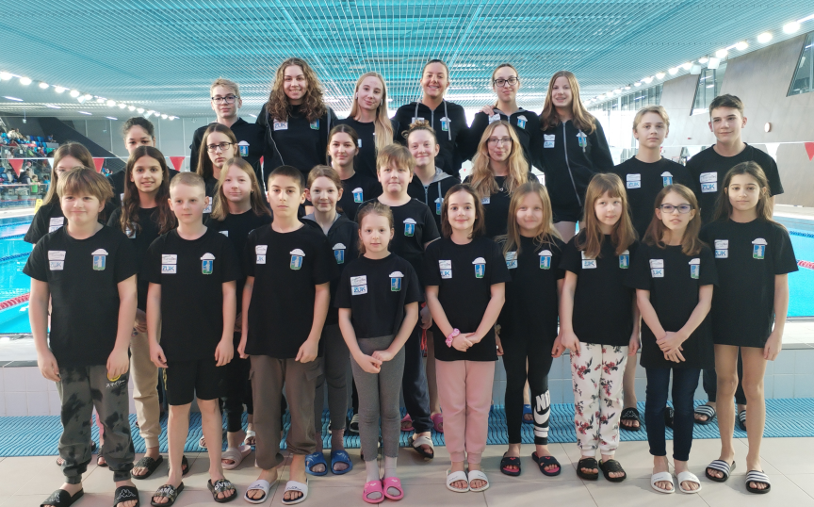
A Zalaco-ZÚK 2025.02.15-én - Veszprémben, a Balatoni Cápa felkészülési versenyen - résztvevő csapatának tagjai.

